Control series de tiempo

Alumno: Rodrigo Jeldres Carrasco

**Resumen:** Se ajustó un modelo SARIMAX para predecir la demanda de energía eléctrica, utilizando como regresores variables macroeconómicas clave como el IMACEC y el tiempo. A partir de datos históricos desde 2014, se modelaron y proyectaron los valores de demanda para los próximos 12 meses y 36 meses. Se incluyeron regresores adicionales para capturar mejor los factores que afectan la demanda energética. Las predicciones fueron comparadas con los datos reales disponibles de 2024, mostrando un buen ajuste. Se evaluó el desempeño del modelo mediante MAPE. Esto refuerza el uso del modelo propuesto como una herramienta confiable para la planificación energética a futuro.

**Desarrollo:**

***Y <- ts(Base$DEMANDA_REAL_GWH, start = c(2014,1), frequency = 12, end = c(2023,12))***

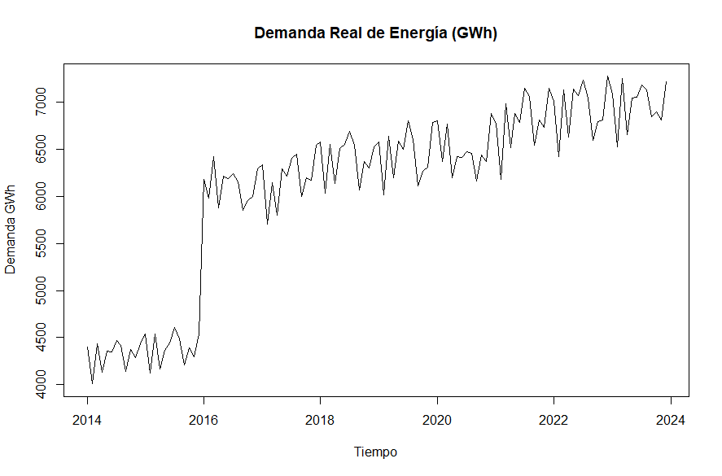

Figura 1 Demanda Real de Energía desde Enero 2014 a Diciembre 2023

Como siguiente paso, se genera un modelo Sarimax con el ajuste de la demanda para periodo enero 2024 a diciembre 2023. El modelo Sarimax se asemeja bastante a la demanda real.

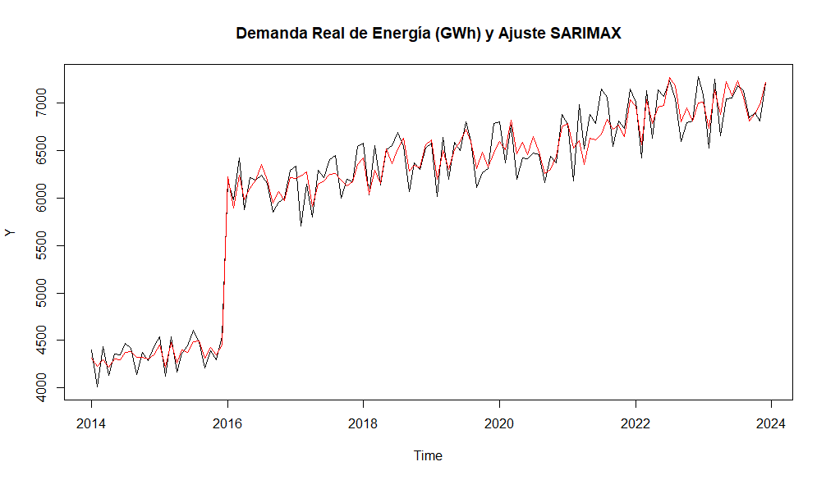

Figura 2 Demanda Real de Energía (GWh) y Ajuste SARIMAX

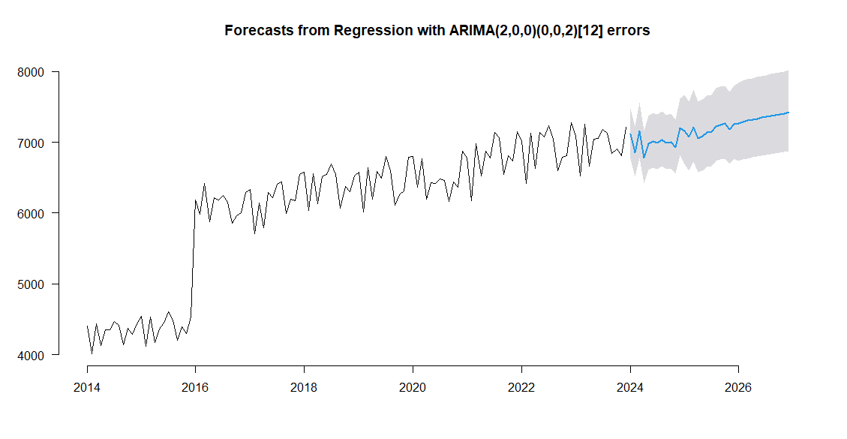

Figura 3 Predicción para próximos 36 meses con regresor “tiempo”

Tabla comparativa meses Enero a Agosto 2024 (cantidades que se saben)

|  |  |  |
| --- | --- | --- |
| Fecha | new_pre$mean (Predicción) | Z(ts(Base$DEMANDA_REAL_GWH) |
| Jan 2024 | 7112,746 | 7367,401 |
| feb-24 | 6856,803 | 7028,567 |
| mar-24 | 7158,651 | 7308,232 |
| Apr 2024 | 6777,672 | 6807,918 |
| may-24 | 6975,265 | 7483,864 |
| jun-24 | 7014,264 | 7237,712 |
| jul-24 | 6994,04 | 7358,441 |
| Aug 2024 | 7036,383 | 7162,132 |

***> mean(abs(new_pre$mean/Z-1))*100***

***[1] 3.122803***

Tabla comparativa verificando el Modelo SARIMAX versus los datos reales para los meses de enero a agosto 2024, dando un error de predicción en termino absoluto de 3,12%

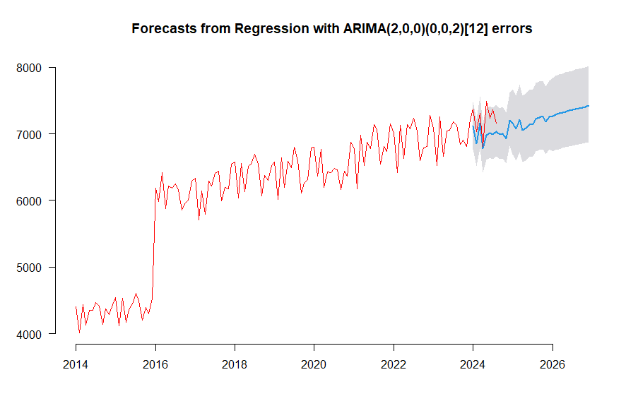

Figura 4 Comparativa Demanda real vs Predicción modelo Sarimax en meses Enero 2024 a Diciembre 2026

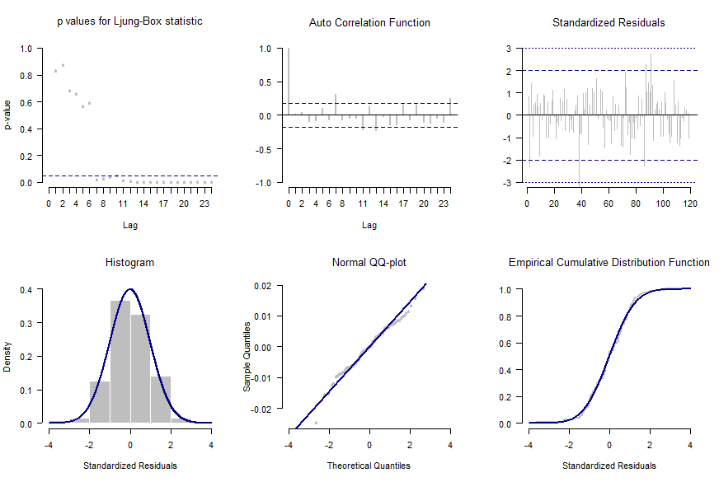

Figura 5 Análisis con función TS.diag

**Gráfico 1 (Ljung-Box):** Los p-valores indican que no hay autocorrelación significativa en los residuos, aunque algunos lag sugieren lo contrario.

**Gráfico 2 (ACF):** La función de autocorrelación muestra que la mayoría de los lags están dentro de las bandas, lo que sugiere poca autocorrelación.

**Gráfico 3 (Residuos estandarizados):** Los residuos se mantienen alrededor de 0 con algunos valores extremos, pero no muestran patrones claros de autocorrelación.

**Gráfico 4 (Histograma):** Los residuos parecen seguir una distribución normal, aunque hay ligeras desviaciones en los extremos.

**Gráfico 5 (QQ-Plot):** El gráfico QQ muestra una buena alineación con la normalidad, excepto en los extremos, donde hay desviaciones.

**Gráfico 6 (CDF empírica):** La distribución empírica de los residuos se ajusta razonablemente a una distribución normal acumulada.

**Resumen de los pronósticos anuales y las tasas de crecimiento**

|  |  |  |
| --- | --- | --- |
| **Año** | **Pronóstico (Total)** | **Tasa de Crecimiento (%)** |
| **2024** | 84050,37 | - |
| **2025** | 86034,07 | 2.36 |
| **2026** | 88209,95 | 2.53 |

**Resumen del modelo ajustado summary(mod_sarimax)**

AIC=-829.25 AICc=-827.95 BIC=-806.95 MAPE: 1.927336

**Bptest**: BP = 0.015734, df = 1, p-value = 0.9002 No se rechaza H0, se puede asumir que los residuos son homocedasticos

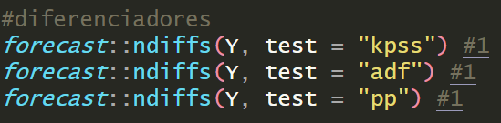

| **Parámetro** | **Valor** | **Error estándar** |
| --- | --- | --- |
| **ar1** | 0.2615 | 0.0984 |
| **ar2** | 0.2537 | 0.0900 |
| **sma1** | 0.7932 | 0.0994 |
| **sma2** | 0.5135 | 0.1005 |
| **intercept** | 4.9270 | 0.0057 |
| **tiempo** | 0.0004 | 0.0001 |
| **dummy** | -0.0906 | 0.0040 |
| **sigma^2** | 4.933e-05 |  |
| **log likelihood** | 422.63 |  |
| **AIC** | -829.25 |  |
| **AICc** | -827.95 |  |
| **BIC** | -806.95 |  |

| **Medida** | **Valor** |
| --- | --- |
| **ME** | 3.28751 |
| **RMSE** | 149.6354 |
| **MAE** | 117.3075 |
| **MPE** | -0.008484832 |
| **MAPE** | 1.927336 |
| **MASE** | 0.3524375 |
| **ACF1** | 0.08279056 |

Considerando regresor Imacec

## Caso: Predicción 12 meses (Enero 2024 a diciembre 2024)

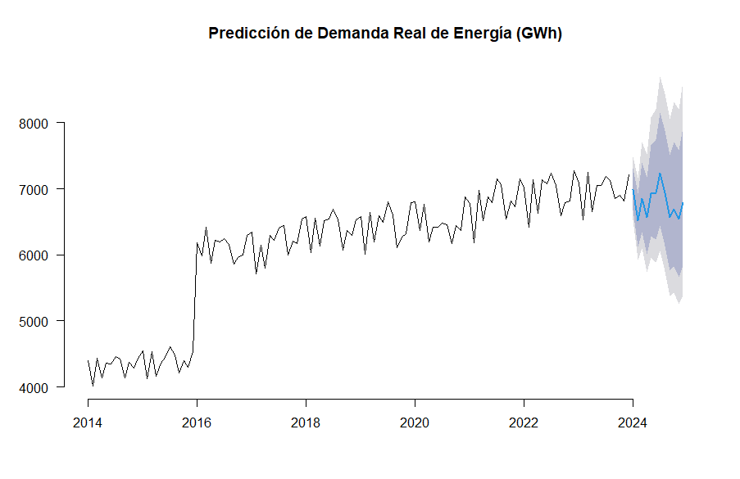

Figura 6 Predicción con regresor Imacec

**Resumen del modelo ajustado summary(mod_sarimax)**

AIC=-680.62 AICc=-680.22 BIC=-669.92

MAPE: 1.524753

Breusch-Pagan test: BP = 1.6105, df = 1, p-value = 0.2044

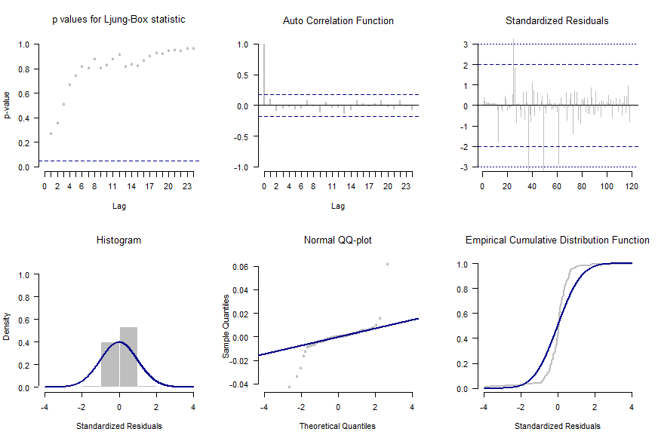

Figura 7 resumen con función TS.diag(c(mod_sarimax$res))

**Gráfico 1 (Ljung-Box):** Los p-valores para los rezagos muestran que no hay autocorrelación significativa en los residuos, ya que los puntos están por encima de la línea de significancia (0.05) a partir del rezago 4.

**Gráfico 2 (ACF):** Las autocorrelaciones de los residuos no son significativas, ya que la mayoría de los valores están dentro de los límites de confianza, lo que sugiere que los residuos no están correlacionados entre sí.

**Gráfico 3 (Residuos estandarizados):** Los residuos parecen distribuirse alrededor de cero sin grandes picos, lo que sugiere que el modelo se ajusta bien, aunque hay algunos valores altos que podrían indicar eventos atípicos.

**Gráfico 4 (Histograma de Residuos Estandarizados):** Los residuos tienen una distribución aproximadamente normal, aunque puede haber una ligera desviación en los extremos, lo que indica una leve falta de normalidad.

**Gráfico 5 (QQ-Plot):** Los residuos siguen de manera razonable la línea de referencia, lo que indica que se distribuyen normalmente, aunque hay ligeras desviaciones en los extremos.

**Gráfico 6 (CDF empírica):** La distribución acumulativa de los residuos se ajusta bien a la curva teórica, lo que sugiere que los residuos son aproximadamente normales.

En conjunto, los gráficos indican que el modelo SARIMAX ajusta bien los datos, con residuos sin autocorrelación y una distribución aproximadamente normal.